MÔN TỰ NHIÊN VÀ XÃ HỘI
TIẾT 58
ÔN TẬP CHỦ ĐỀ: CON NGƯỜI VÀ SỨC KHỎE (T2)
Thời gian thực hiện: ngày 08 tháng 4 năm 2025
I. YÊU CẦU CẦN ĐẠT:
- Tự đánh giá những việc làm của bản thân để bảo vệ các cơ quan tiêu hóa, tuần hoàn, thần kinh.
- Biết khuyên bạn không nên thức khuya.
- Năng lực tự chủ, tự học: Có biểu hiện chú ý học tập, tự giác tìm hiểu bài để hoàn thành tốt nội dung tiết học.
- Năng lực giải quyết vấn đề và sáng tạo: Có biểu hiện tích cực, sáng tạo trong các hoạt động học tập, trò chơi, vận dụng.
- Năng lực giao tiếp và hợp tác: Có biểu hiện tích cực, sôi nổi và nhiệt tình trong hoạt động nhóm. Có khả năng trình bày, thuyết trình… trong các hoạt động học tập.
- Phẩm chất nhân ái: Có biểu hiện yêu quý những người trong gia đình, họ hàng, biết nhớ về những ngày lễ trọng đại của gia đình.
- Phẩm chất chăm chỉ: Có tinh thần chăm chỉ học tập, luôn tự giác tìm hiểu bài.
- Phẩm chất trách nhiệm: Giữ trật tự, biết lắng nghe, học tập nghiêm túc. Có trách nhiệm với tập thể khi tham gia hoạt động nhóm.
II. ĐỒ DÙNG DẠY HỌC
- Kế hoạch bài dạy, bài giảng Power point.
- SGK và các thiết bị, học liệu phụ vụ cho tiết dạy.

III. HOẠT ĐỘNG DẠY HỌC CHỦ YẾU
TG | Hoạt động của giáo viên | Hoạt động của học sinh
5P | 1. Khởi động:  - Mục tiêu:  + Tạo không khí vui vẻ, khấn khởi trước giờ học.  + Kiểm tra kiến thức đã học của học sinh ở bài trước.  - Cách tiến hành:
 | - GV mời HS nhắc lại các bộ phận và chức năng chính của cơ quan tiêu hóa, tuần hoàn, thần kinh.  + GV nhận xét, tuyên dương.  - GV dẫn dắt vào nội dung bài mới. | - 4-5 HS nêu.  - HS khác lắng nghe nhận xét, bổ sung.
15P | 2. Khám phá:  - Mục tiêu:  + Tự đánh giá những việc làm của bản thân để bảo vệ các cơ quan tiêu hóa, tuần hoàn, thần kinh.  - Cách tiến hành:
 | Hoạt động 1. Tự đánh giá (làm việc nhóm 4)  - Tự đánh giá những việc làm của em để bảo vệ các cơ quan tiêu hóa, tuần hoàn, thần kinh theo các gợi ý dưới đây:  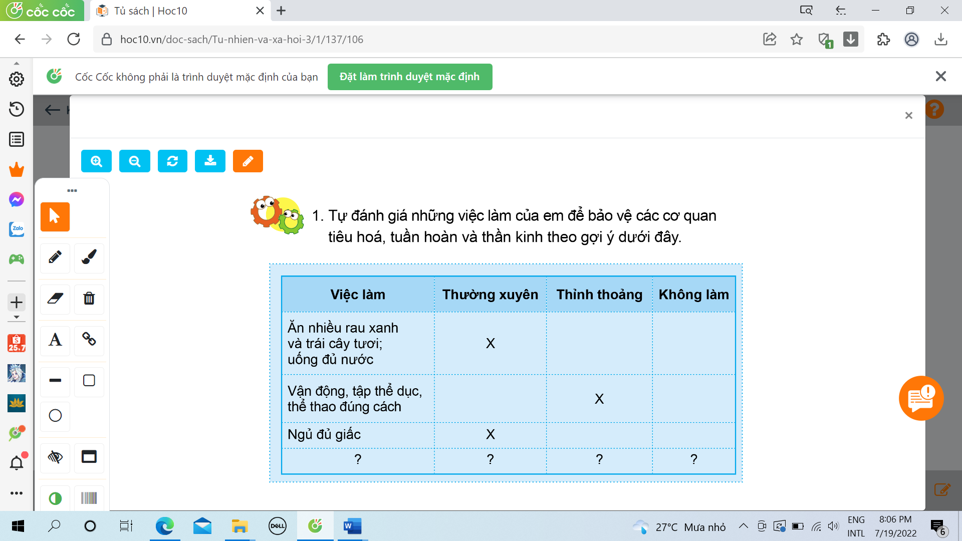  - HS làm vào VBT, sau đó chia sẻ với các bạn những việc em đã làm thường xuyên, thỉnh thoảng, không làm và những thói quen bản thân các em cần thay đổi để thực hiện được những việc làm bảo vệ các cơ quan tiêu hóa, tuần hoàn, thần kinh.  - GV mời học sinh thảo luận nhóm 4, cùng trao đổi, nói về những việc làm thể hiện tình cảm, sự gắn bó của bạn Hà và bạn An với họ hàng nội, ngoại.  - Mời các nhóm trình bày.  - GV mời các HS khác nhận xét.  - GV nhận xét chung, tuyên dương đồng thời nêu câu hỏi phụ chung cho cả lớp:  + Em đã làm gì để bảo vệ cơ quan tiêu hóa, tuần hoàn, thần kinh.  - GV nhận xét, tuyên dương. | - HS đọc yêu cầu.  - Thảo luận nhóm 4, làm bài vào VBT.  - Đại diện 1 số nhóm trình bày kết quả trước lớp.  - HS nhận xét ý kiến của bạn.  - HS trả lời theo ý hiểu của mình.
10P | 3. Luyện tập.  - Mục tiêu: Biết khuyên bạn không nên thức khuya.  - Cách tiến hành:
 | Hoạt động 2. Xử lý tình huống (Đóng vai)  - GV mời HS đọc yêu cầu đề bài.  * Bước 1: Yêu cầu HS làm việc cá nhân, nghiên cứu câu hỏi tình huống ở trang 106 SGK.  * Bước 2: Làm việc nhóm.  - Nhóm trưởng điều khiển các bạn thảo luận về cách đưa ra lời nhắc nhở bạn mình không nên thức khuya. Sau đó yêu cầu 2 bạn đóng vai.  - GV tuyên dương, nhận xét bổ sung về tác hại của việc thức khuya và ích lợi của việc ngủ đủ giấc. Thời gian ngủ không đủ sẽ dẫn đến mệt mỏi, lên lớp mất tập trung, học tập sút kém. Ngủ đủ giấc sẽ giúp não được nghỉ ngơi, củng cố khả năng ghi nhớ,...  * GV liên hệ và cho HS xem một số hình ảnh tác hại của việc thức khuya. Và ích lợi khi ngủ đủ giấc. | - 1 HS nêu yêu cầu đề bài.  - HS làm việc cá nhân nghiên cứu câu hỏi tình huống.  - HS thực hiện theo yêu cầu của nhóm trưởng.  - HS đóng vai theo yêu cầu.  - HS lắng nghe.
5P | 4. Vận dụng.  - Mục tiêu:  + Củng cố những kiến thức đã học trong tiết học để học sinh khắc sâu nội dung.  + Vận dụng kiến thức đã học vào thực tiễn.  + Tạo không khí vui vẻ, hào hứng, lưu luyến sau khi học sinh bài học.  - Cách tiến hành:
 | - GV tổ chức trò chơi “Ai nhanh-Ai đúng”: GV trình chiếu các bức tranh về tác hại của việc thức khuya và lợi ích khi ngủ đủ giấc.  + GV nêu luật chơi, cách chơi: HS thi điền nhanh tác hại khi thức khuya và lợi ích khi ngủ đủ giấc vào bảng phụ.  - GV đánh giá, nhận xét trò chơi.  - Nhận xét sau tiết dạy, dặn dò về nhà. | - HS lắng nghe luật chơi và tham gia chơi.  - HS lắng nghe.
IV. ĐIỀU CHỈNH SAU BÀI DẠY:
............................................................................................................
............................................................................................................
.....................................................................................................................

